通 知
各中小学：
依托西城教育研修网这一网络平台研发的“西城区中小学教师继续教育信息管理系统”（即西城区中小学教师“十二五”继续教育学分库），已正式投入使用。“十二五”期间，西城区中小学教师参加继续教育学习的报名、对课程的评价、累计并查询学分，均将通过这一信息化管理平台实现。
“2011-2012学年度第一学期研修课程”将于7月11日中午12:00前全部发布完成，请组织学校专任教师依据本校工作安排在研修网上相应协作组进行报名（非专任教师不参加本次报名）。
一、报名时间：2011年7月11日至21日
二、报名步骤：
- 教师登录西城教育研修网。
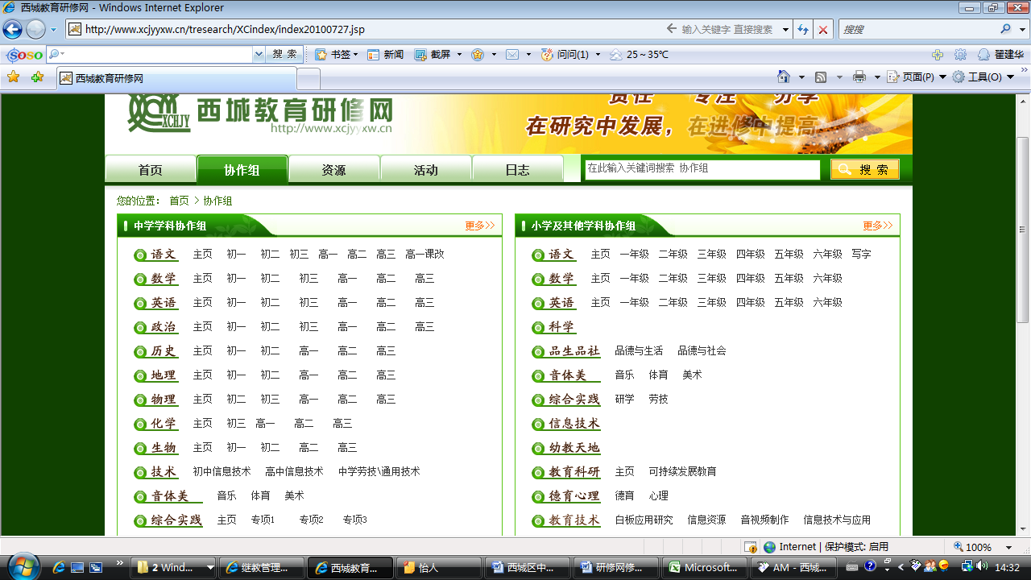
- 选择自己新学期即将任教的学科年级协作组。协作组页面如下图：
- 进入协作组后，在“研修课程”中报名。报名页面如下图： （报名中可能会遇到的问题附图后）
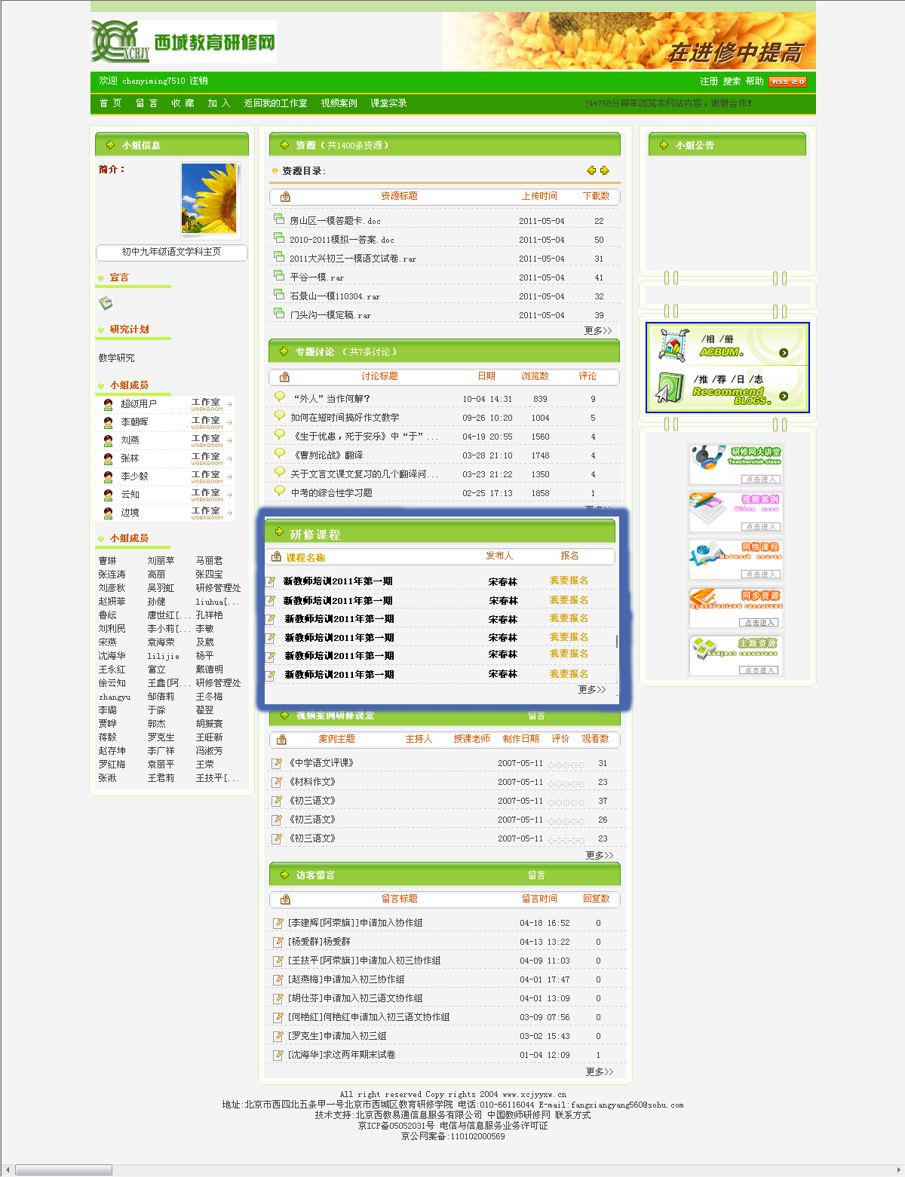
如何选择研修课程？随着研修课程管理的不断规范，依据各方需求开设的研修课程内容更丰富，形式更多样，有的协作组中一个学期的研修课程不止一个，请点击每一个课程的名称查看相关信息，最重要的是查看“培训对象”，培训对象包含自己的均可以点击报名。
如何进行研修课程的报名？点击报名时，可能会出现两种情况。第一种情况，点击协作组中的研修课程名称后，呈现出下图的页面 ，当“课程类别”为“年级学科课程”时，可直接点击报名，确认后报名生效；第二种情况，当“课程类别”为“跨年级课程”时，点击报名会出现一组本学科各年级研修员的姓名，请对应下学期本人任教年级选择研修员（《2011-2012学年度研修员承担研修活动年级》见附件），确认后报名生效。
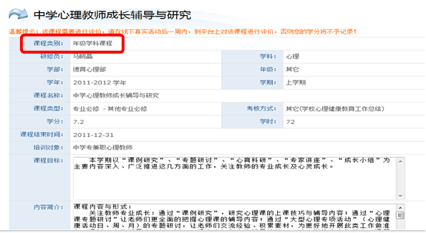
三、研修学分生成流程
“十二五”期间，教师研修学分采用积分制，前提条件是选择课程进行报名。接下来是按照网上通知参加活动（温馨提示：每次活动前一周内，教师可在研修网相应协作组“公告栏”看到活动通知。2011-2012学年度第一学期，局域网下发通知与网上查看通知并行）；活动结束后，教师要在一周内对所参加的活动进行网上评价（温馨提示：如果未对该课程进行评价，学分将不予记录），研修学院教务处录入教师考勤，“考勤”与“评价”均满足后，累计0.4学分；课程结束时，研修员录入教师考核情况（温馨提示：考核未通过，教师学分无效），教师本课程的学分授予工作完成。
研修学分生成流程如图：
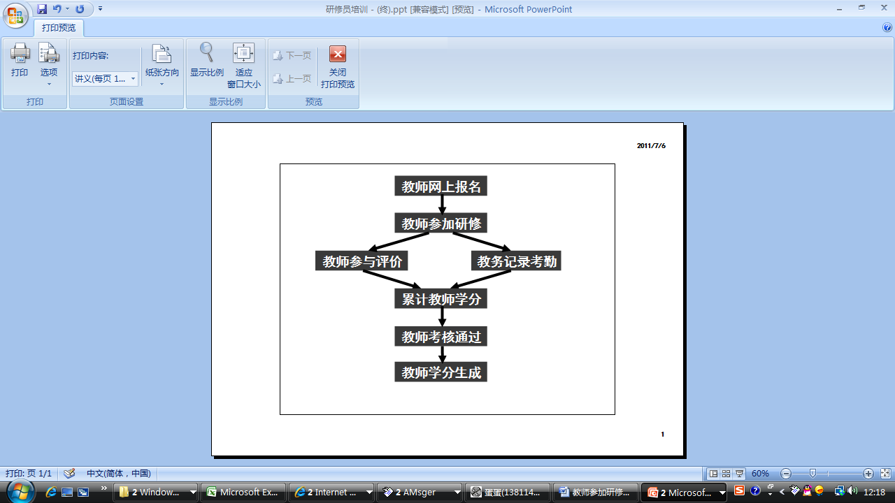
放假前联系电话：66510230 66185064
放假后联系电话：13683221831 张老师
13501118936 翟老师

西城区教育研修学院
研修管理处
2011.07.08

附件：

2011-2012学年度研修员承担研修活动年级
小学：
学科 | 一年级 | 二年级 | 三年级 | 四年级 | 五年级 | 六年级
语文 | 杨伟宁 | 舒卉 | 张春明 | 李淑敏 | 刘悦 | 王爱军
数学 | 文静 | 张秀林 | 郝俊颖 | 张戈兰 | 张晶 | 刘克臣
英语 | 郭玮 | 王芳 | 张雅林 | 郭玮 | 王芳 | 张雅林
品德与生活 | 安子琴 |  | ——
品德与社会 | —— |  | 樊雪红
心理 | 田彤 |  |  | 王琼
写字 | 金梅
体育 | 苏翌、刘静
音乐 | 翟欣
美术 | 白彬华
科学 | 郭丹丹
劳技 | 韩平
综合实践 | 黄旭升
信息技术 | 朱慧

中学：
学科 | 初一 | 初二 | 初三 | 高一 | 高二 | 高三
语文 | 李朝晖 | 刘燕 | 李少毅 | 杜志兵 | 张林 | 边境
数学 | 黄婉华 | 崔佳佳 | 雷文虹 | 闻岩 | 孙秀平 | 李梁
英语 | 罗世云 | 史习宇 | 王雨芳 | 何士权 | 徐雨玲 | 付琦
物理 | —— | 王树明 | 王树明 | 黎红 | 常青 | 张玉峰
化学 | —— | —— | 张旌 | 张连涛 | 邵丹 | 王磊
生物 | 杨涌 | 张怡 | —— | —— | 张海朝 | 赵京秋
历史 | 马慧英 | 常乃媛 | —— | 张逸红 | 吴凡 | 张汉林
地理 | 丁博敏 | 康星 | —— | 丁博敏 | 康星 | 宋颢
政治 | 郭治华 | 陈英 | 陈英 | 曾阳 | 曾阳 | 杨灵
劳动技术 | 李英杰 |  | —— | —— | —— | ——
通用技术 | —— | —— | —— | 李英杰 |  | ——
信息技术 | 林志奕 |  |  | 张宗春
研究性学习 | 梁烜、陈立丽
体育 | 康栋
音乐 | 刘稳
美术 | 周杰
心理 | 马晓晶、关京

